**Universidad Abierta Interamericana**

Colegio universitario



**Facultad de Tecnología Informática**

**Ingeniería en Sistemas Informáticos**

**Materia:** Observación y Practica Profesional

**Localización:** Centro

**Curso:** 3ro. “A”

**Alumno****:** Settino Pablo

**Año:** 2016

Contenido

**1.** **Introducción.** 5

**1.1.** **Propósito.** 5

**1.2.** **Alcance.** 5

**1.3.** **Definiciones, Acrónimos, y Abreviaciones.** 6

**2.** **Posicionamiento.** 6

**2.1.** **Oportunidad de Negocio.** 6

**2.2.** **Sentencia que define el problema.** 6

**3.** **Descripción de Stakeholders (Participantes en el Proyecto) y Usuarios.** 7

**3.1.** **Resumen de Stakeholders.** 8

**3.2.** **Resumen de Usuarios.** 8

**3.3.** **Entorno de usuario.** 9

**3.4.** **Perfil de los Stakeholders y Usuarios.** 9

**3.4.1.** **Perfil de los stakeholders** 9

**3.4.2.** **Perfil de los usuarios** 9

**3.5.** **Seguridad de Ingresos.** 10

**4.** **Descripción Global del Producto.** 10

**4.1.** **Perspectiva del producto.** 10

**4.2.** **Resumen de características.** 11

**5.** **Descripción Global del Producto.** 11

**5.1.** **Gestión de Ventas.** 11

**5.2.** **Gestión de Clientes.** 11

**5.3.** **Gestión de Vinos.** 11

**5.4.** **Gestión de Bodegas.** 12

**5.5.** **Gestión de Seguridad.** 12

**6.** **Restricciones.** 12

**7.** **Precedencia y Prioridad.** 13

**8.** **Otros requisitos del producto.** 13

**8.1.** **Requisitos del Sistema.** 13

**9.** **Requisitos de Documentación.** 13

**9.1.** **Manual de Usuario.** 13

**9.2.** **Ayuda en Línea.** 13

**9.3.** **Guías de Instalación, Configuración, y Fichero Léame.** 13

**10.** **Especificaciones de casos de usos (Negocio)** 14

**10.1.** **CU01 – Obtener Clientes** 14

**10.2.** **CU02 – Registrar Cliente** 17

**10.3.** **CU03 – Modificar Cliente** 21

**10.4.** **CU04 – Eliminar Cliente** 24

**11.** **Especificaciones de casos de usos (Negocio) 11.1. CU01 – Obtener Usuarios**  27

**12.** **Detalles Técnicos de Seguridad** 29

**12.1.** **Log In – Log Out** 29

**12.2.** **Usuario / Patente / Familia** 30

**12.3.** **Back up y Restore** 31

**12.4.** **Multi-Idioma** 31

**12.5.** **Bitácora** 32

**12.6.** **Dígitos verificadores** 32

**12.7.** **Encriptación** 33

**13.** **Mapa de Navegación** 34

**14.** **Manuales** 34

**15.** **Ayuda** 34

**16.** **Anexos** 35

**16.1.** **Requisitos** 35

**16.2.** **Diagrama de Gantt** 37

**Historial de Revisiones**

|  |  |  |  |
| --- | --- | --- | --- |
| **Fecha** | **Versión** | **Descripción** | **Autor** |
| 4/04/2016 | 0.1 | Propuesta inicial del documento Visión. Revisión por mail. | Settino Pablo |
| 27/04/2016 | 0.2 | Primer caso de uso completo. Revisión por mail. | Settino Pablo |
| 4/05/2016 | 0.3 | Detalles Técnicos de seguridad, mapa de navegación, manuales y ayuda. | Settino Pablo |
|  |  |  |  |

1. **Introducción.**
   1. **Propósito.**

El propósito de éste documento es recoger, analizar y definir las necesidades de alto nivel y las características del sistema de gestión de una empresa dedicada a la venta de vinos. El documento se centra en la funcionalidad requerida por los participantes en el proyecto y los usuarios finales.

Esta funcionalidad se basa principalmente en la gestión de los vinos ya sea en damajuana, el cual es su principal ingreso, o bien en botella.

Los detalles de cómo el sistema cubre los requerimientos se pueden observar en la especificación de los casos de uso y otros documentos adicionales.

* 1. **Alcance.**

El documento Visión se ocupa, como ya se ha apuntado, del sistema de gestión de una empresa dedicada a la venta de vinos.

El sistema permitirá a los encargados de la empresa controlar todo lo relativo a la venta de vinos (gestión de vinos, gestión de ventas, gestión de clientes).

También, tendrá la posibilidad, de almacenar información de los clientes, consultar ventas históricas y dar de alta nuevos vinos.

* 1. **Definiciones, Acrónimos, y Abreviaciones.**

Definición de términos utilizados en el proyecto:

**Usuario:** Empleado de la empresa que utiliza el sistema.

**Cliente:** Es una persona que realizo una operación de compra en el establecimiento en alguna oportunidad.

**Stock:** La cantidad disponible de productos disponibles en el momento actual.

**Venta:** Una venta es la operación que realiza un vendedor y genera un cliente.

**Familia:** Conjunto de patentes que podrá adquirir en Usuario dentro del sistema

**Patente:** Representa los permisos que los usuarios pueden tener dentro del sistema.

**Bitácora:** Repositorio donde se guarda información útil de lo que procesa el sistema.

**Digito verificador:** Valores numéricos utilizados para mantener la integridad de los datos almacenados en la base de datos, cada registro tiene su digito verificador horizontal y cada tabla tiene un digito verificador vertical dependiendo la tabla en la cual se encuentra.

**Backup:** Copia de respaldo del sistema

**Restore:** Acción de restaurar un backup

1. **Posicionamiento.**
   1. **Oportunidad de Negocio.**

Este sistema permitirá a la empresa informatizar el control de todas sus actividades (gestión de vinos, gestión de ventas, gestión de clientes.), lo cual supondrá un acceso rápido y sencillo a los datos, gracias a interfaces gráficas sencillas y amigables.

* 1. **Sentencia que define el problema.**

|  |  |
| --- | --- |
| El problema de | Gestionar las órdenes de venta realizadas por los clientes.  Controlar y calcular el stock de los vinos.  Gestionar la cartera de clientes de la empresa y mantenerla actualizada.  Impresión de reporte de los módulos de ventas, stock y clientes. |
| afecta a | Repartidor de vinos, Administrativo |
| El impacto asociado es | Almacenar toda la información referente al stock de vinos y órdenes de venta recibidas, y que esta información esté al instante accesible y actualizado en lugares físicamente muy distantes es un proceso prácticamente imposible de realizar en el caso de que no esté informatizado. |
| Una solución adecuada sería | Informatizar el proceso, usando una red local con una base de datos accesible desde los distintos nodos de la red y generar interfaces amigables y sencillas con las que le permita al usuario acceder a dicha base de datos |

Sentencia que define la posición del Producto.

|  |  |
| --- | --- |
| para | Vinero |
| quienes | Controlan el stock, las órdenes de venta y gestionan la cartera de clientes. |
| El nombre del producto | La Yumba Vinos |
| que | Almacena la información necesaria para la gestión de venta y stock de vinos. |
| no como | El sistema actual. |

1. **Descripción de Stakeholders (Participantes en el Proyecto) y Usuarios.**

Para proveer de una forma efectiva productos y servicios que se ajusten a las necesidades de los usuarios, es necesario identificar e involucrar a todos los participantes en el proyecto como parte del proceso de modelado de requerimientos. También es necesario identificar a los usuarios del sistema y asegurarse de que el conjunto de participantes en el proyecto los representa adecuadamente. Esta sección muestra un perfil de los participantes y de los usuarios involucrados en el proyecto, así como los problemas más importantes que éstos perciben para enfocar la solución propuesta hacia ellos.

* 1. **Resumen de Stakeholders.**

|  |  |  |
| --- | --- | --- |
| **Nombre** | **Descripción** | **Responsabilidades** |
| Gabriel Settino | Representante Global de la empresa | Interesado sobre el sistema.  Identifica los usuarios posibles del sistema.  Seguimiento del desarrollo del proyecto. Aprueba requisitos y funcionalidades |

* 1. **Resumen de Usuarios.**

|  |  |  |
| --- | --- | --- |
| **Nombre** | **Descripción** | **Stakeholders** |
| Vendedor | Responsable de ventas, Podrá ingresar las ventas realizadas, además realiza las altas, bajas y modificaciones de los clientes. | Vendedor |
| Vinero | Realizar listados detallados filtrados por clientes, stock, y ventas realizadas. Realizar altas, bajas y modificaciones de bodegas y vinos. | Administración |

* 1. **Entorno de usuario.**

Los usuarios entrarán al sistema identificándose sobre un ordenador con cualquier sistema operativo de la familia de Microsoft Windows a partir del XP. Todos los equipos estarán dentro de una red LAN interna y contarán con un servidor de dominio. Este sistema es similar a cualquier aplicación Windows y por lo tanto los usuarios estarán familiarizados con su entorno.

* 1. **Perfil de los Stakeholders y Usuarios.**
     1. **Perfil de los stakeholders**
* **Vinero**

|  |  |
| --- | --- |
| **Nombre** | Gabriel Settino |
| **Descripción** | Dueño de la empresa |
| **Tipo** | Gerente |
| **Responsabilidad** | Identifica los diferentes usuarios del sistema. Seguimiento del desarrollo. Aprobación de funcionalidades |
| **Criterio de éxito** | Poder consultar los reportes de la empresa para tomar decisiones, y todas las acciones que realice un vendedor y un administrativo |
| **Grado de participación** | Alto, Revisión de requerimiento y aprobación de la funcionalidad del sistema |
| **Comentarios** | Ninguno |

* + 1. **Perfil de los usuarios**
* **Vinero**

|  |  |
| --- | --- |
| **Representante** | Vinero |
| **Descripción** | Experto en el negocio de la empresa |
| **Tipo** | Usuario experto |
| **Responsabilidades** | Encargado de la carga de vinos y el stock y además podrá consultar el stock de la empresa, reportes de clientes y ventas. |
| **Criterio de Éxito** | Carga de bodegas, vinos y stock. Consulta de reporte de las ventas, clientes y stock de vinos |
| **Grado de participación** | Alto |
| **Comentarios** | Ninguno |

* **Vendedor**

|  |  |
| --- | --- |
| **Representante** | Vendedor |
| **Descripción** | Vendedor de Vinos |
| **Tipo** | Usuario Experto |
| **Responsabilidades** | Responsable de la gestión de ventas. |
| **Criterio de Éxito** | Poder cargar ventas en el sistema, y los clientes de la empresa |
| **Grado de participación** | Alto |
| **Comentarios** | Ninguno |

* 1. **Seguridad de Ingresos.**

Cada usuario ingresará mediante un nombre de usuario intransferible con un nombre de usuario y contraseña encriptada, la cual se exigirá que contenga un mínimo de 8 dígitos alfanuméricos, además la acumulación de 3 intentos fallidos de login ocasionará el bloqueo automático del usuario. El desbloque deberá gestionarlo mediante un usuario con los permisos correspondientes. Por otra parte, se grabará una bitácora con fecha y hora cada login y logout efectuados, como así también los eventos de bloqueos y desbloqueos de usuarios.

1. **Descripción Global del Producto.**
   1. **Perspectiva del producto.**

El producto a desarrollar es un sistema global para la empresa La Yumba Vinos, con la intención de agilizar su funcionamiento. Las áreas a tratar por el sistema son: clients, bodegas, stock, ventas y vinos.

* 1. **Resumen de características.**

A continuación, se mostrará un listado con los beneficios que obtendrá el cliente a partir del producto:

|  |  |
| --- | --- |
| **Beneficio del cliente** | **Características que lo apoyan** |
| Mayor agilidad en los pedidos ya que actualmente se están haciendo en un cuaderno a mano. | Aplicación desde la cual poder realizar los pedidos. |
| Gestión automatizada del stock de la vinería. | Control del stock automático en la vinería. |
| Mayor facilidad para la gestión de los clientes. | Base de datos centralizada con la información de toda la cartera de clientes. |
| Mayor facilidad en la búsqueda de vinos y bodegas. | Módulo de consulta de vinos. Módulo de consulta de bodegas. |
| Automatización y control de ventas. | Módulo de automatización de la ventas |

1. **Descripción Global del Producto.**
   1. **Gestión de Ventas.**

El departamento de ventas dispone de un servicio de ventas: las ventas en el mostrador de la vinería mediante los vendedores correspondientes. El usuario tendrá la opción de consultar reportes de venta de vinos, en caso de ser en damajuana con o sin envase, por día, mes y año.

* 1. **Gestión de Clientes.**

El representante de ventas o el vinero pueden modificar los datos de los clientes. También podrán darse de baja clientes, o darse de alta unos nuevos. También se podrá generar un reporte de los clientes con mayor compra o menor compra de vinos por día, mes y años.

* 1. **Gestión de Vinos.**

Un representante de ventas podrá consultar en todo momento el catálogo de vinos.

El sistema dispondrá de un control automático que verificará el inventario actual de los vinos, en caso de faltante se podrá identificar de forma automática que producto no cumple con la cantidad solicitada.

El sistema permitirá consultar por medio de un informe la cantidad de stock de cada producto.

* 1. **Gestión de Bodegas.**

El representante de ventas o el vinero podrán consultar en todo momento las bodegas con las que se está trabajando en la actualidad como así también las que se han trabajado anteriormente y no lo están en la actualidad.

El sistema dispondrá de un listado de las bodegas.

El sistema permitirá consultar por medio de un informe los vinos de cada bodega.

* 1. **Gestión de Seguridad.**

El sistema cuenta con un módulo de seguridad el que incluye la gestión de accesos establecido en el punto 3.6, como así también la grabación de una bitácora con todas transacciones que impliquen actualización de datos (inventarios de stock, ordenes de ventas, gestión de clientes) dicha bitácora será grabada en tiempo real en que se produce cada evento registrando el tipo de evento, importes y/o valores actualizados y usuarios que la realiza con la fecha y hora correspondiente, como así también el resultado final de la transacción en caso de corresponder el código de error producido. El contenido de la bitácora no podrá ser modificado bajo ninguna circunstancia ni por ningún tipo de perfil de usuario.

Para consultar la bitácora es necesario contar con los permisos correspondientes. Se podrá realizar la consulta con opción a exportación del contenido en forma total o bien estableciendo parámetros y filtros de búsquedas (tipos de eventos, usuarios, fecha, etc.).

1. **Restricciones.**

* El software trabajará sobre la infraestructura hardware mínimo establecido en el punto 8.2 del presente documento.
* El sistema funcionará con la base de datos que el equipo de trabajo diseñe durante el proceso de desarrollo.
* Para la implementación y desarrollo del sistema se harán uso de las siguientes herramientas: última versión de Visual Studio .NET y última versión de SQL server. El sistema operará sobre el sistema operativo Windows XP o superior.

1. **Precedencia y Prioridad.**

La versión inicial deberá contener como mínimo la siguiente funcionalidad

* Control de los servicios e instalaciones del sistema La Yumba Vinos por parte del área administrativa.
* Interacción del usuario (vinero, vendedor y administrativo) con los servicios e instalaciones implementadas en la Vinería.
* Generación de estados de cuenta del cliente.

1. **Otros requisitos del producto.**

* El sistema no brindará detalles de facturación.
* También no validará en el stock aquellos vinos que estén en mal estado o vencidos, ya que cada marca garantiza la calidad del producto y se rige bajo las normas del INV (Instituto Nacional de Vinicultura).
* El sistema no contará con el módulo de control de compra de vinos.
* El sistema no contará con el módulo de pago/cobros de vinos.
  1. **Requisitos del Sistema.**
* El sistema será aplicado en la plataforma Windows.
* Se utilizará el motor de Bases de datos SQL Server.
* Como software de programación se utilizará Visual Studio .Net con el lenguaje Visual Basic como código, utilizando el último Framework existente.

1. **Requisitos de Documentación.**
   1. **Manual de Usuario.**

Se detallará brevemente las acciones que el sistema realiza. Desde las altas, bajas y modificaciones en la base de datos, hasta las acciones de proceso que el mismo posee.

* 1. **Ayuda en Línea.**

El sistema contará con ayuda en línea. La cual consistirá en descripciones no extensas para brindar un soporte al usuario. Las mismas se habilitarán a nivel formulario para orientar al usuario.

* 1. **Guías de Instalación, Configuración, y Fichero Léame.**
* El cliente dispondrá de una guía de instalación con el detalle de los pasos a seguir para la correcta instalación del producto obtenido.
* El cliente dispondrá de una guía de configuración. Donde se le brinda información de cómo configurar el sistema.
* El cliente dispondrá de un fichero léame.

1. **Especificaciones de casos de usos (Negocio)**
   1. **CU01 – Obtener Clientes**



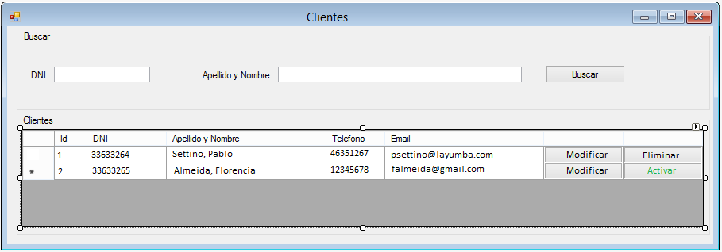



|  |  |
| --- | --- |
| **CODIGO Y NOMBRE:** | CU01 – Obtener Clientes |
| **AUTOR:** | Settino Pablo |
| **VERSION:** | 1.0 |
| **ESTADO:** | Aprobado |
| **DESCRIPCION:** | Este caso de uso tiene como objetivo el listado de los clientes existentes. |
| **ACTOR PRINCIPAL:** | Vendedor |
| **ACTOR SECUNDARIO:** | Vinero |
| **PRECONDICIONES:** | Debe estar logueado un usuario con patentes y/o familias correspondientes para ver los clientes existentes. |
| **ESCENARIO PRINCIPAL:** | 1. El usuario ingresa a la opción de Obtener clientes. 2. El sistema registra el movimiento en la bitácora (Ver CU – Registrar Bitácora). |
| **FLUJO ALTERNATIVO:** |  |
| **POSTCONDICIONES:** | El usuario puede ver el listado de los clientes de la empresa. |
| **INCLUDE:** | Registrar Bitácora. (Ver CU – Registrar Bitácora). |
| **EXTEND:** | - |

* 1. **CU02 – Registrar Cliente**



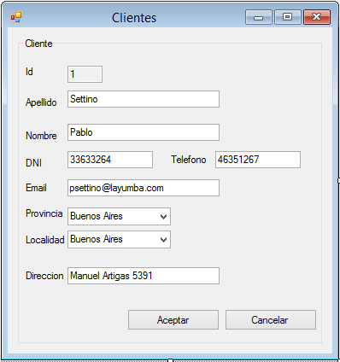



|  |  |
| --- | --- |
| **CODIGO Y NOMBRE:** | CU02 – Registrar Cliente |
| **AUTOR:** | Settino Pablo |
| **VERSION:** | 1.0 |
| **ESTADO:** | Aprobado |
| **DESCRIPCION:** | Este caso de uso tiene como objetivo el Registro de los clientes nuevos de la empresa. |
| **ACTOR PRINCIPAL:** | Vendedor |
| **ACTOR SECUNDARIO:** | Vinero |
| **PRECONDICIONES:** | Debe estar logueado un usuario con las patentes y/o familias correspondientes para efectuar el registro de clientes. |
| **CONDICIÓN:** | Que el cliente exista en el sistema |
| **ESCENARIO PRINCIPAL:** | 1. El Usuario ingresa a Clientes. 2. El sistema muestra el formulario al completar. - Nombre - Apellido - Teléfono - email - dirección - Selección de Provincia. (Ver CU-Obtener Provincia) - Selección de Localidad. (Ver CU-Obtener Localidad) 3. El Usuario completa los campos. 4. El Usuario Presiona en "Registrar Cliente".  5. El sistema valida los campos. 6. El Usuario confirma. 7. El sistema registra el movimiento en la bitácora. (Ver CU – Registrar Bitácora). |
| **FLUJO ALTERNATIVO:** | 5.1 El sistema encuentra inválidos los campos, vuelve al punto 2. 7.1 El Usuario cancela la carga, vuelve al punto 3. |
| **POSTCONDICIONES:** | Queda registrado el nuevo cliente en el sistema. |
| **INCLUDE:** | Obtener Localidad (Ver CU – Obtener Localidad) Obtener Provincia (Ver CU- Obtener Provincia) Registrar Bitácora (Ver CU – Registrar Bitácora) |

* 1. **CU03 – Modificar Cliente**







|  |  |
| --- | --- |
| **CODIGO Y NOMBRE:** | CU03 – Modificar Cliente |
| **AUTOR:** | Settino Pablo |
| **VERSION:** | 1.0 |
| **ESTADO:** | Aprobado |
| **DESCRIPCION:** | Este caso de uso tiene como objetivo modificar clientes. |
| **ACTOR PRINCIPAL:** | Vendedor |
| **ACTOR SECUNDARIO:** | Vinero |
| **PRECONDICIONES:** | Debe estar logueado un usuario con las patentes y/o familias correspondientes para efectuar la baja de clientes. |
| **CONDICIÓN:** | Que el cliente exista en el sistema. |
| **ESCENARIO PRINCIPAL:** | 1. El usuario ingresa a Clientes. 2. El usuario selecciona el botón obtener clientes. (Ver CU01-Obtener Clientes). 3. El sistema muestra todos los clientes. 4. El usuario selecciona el cliente a modificar. 5. El usuario actualiza los campos y/o modifica la localidad y/o provincia (Ver CU - Obtener Localidad y Ver CU - Obtener Provincia) 6. El usuario aprieta el botón “Modificar cliente”. 7. El sistema muestra un cartel de confirmación. 8. El usuario confirma la modificación del cliente. 9. El sistema modifica el cliente seleccionado. 10. El sistema registra el movimiento en la bitácora. (Ver CU – Registrar Bitácora) |
| **FLUJO ALTERNATIVO:** | 7.1 El usuario cancela. Vuelve al paso 4. |
| **POSTCONDICIONES:** | Queda registrada una modificación de cliente. |
| **INCLUDE:** | Obtener Clientes. (Ver CU01 - Obtener Clientes) Registra Bitácora. (Ver CU – Registrar Bitácora) |
| **EXTEND:** | Obtener Localidad. (Ver CU - Obtener Localidad) Obtener Provincia. (Ver CU - Obtener Provincia) |

* 1. **CU04 – Eliminar Cliente**



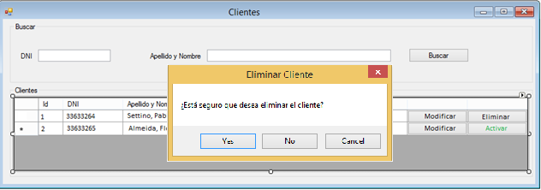



|  |  |
| --- | --- |
| **CODIGO Y NOMBRE:** | CU04 – Eliminar Cliente |
| **AUTOR:** | Settino Pablo |
| **VERSION:** | 1.0 |
| **ESTADO:** | Aprobado |
| **DESCRIPCION:** | Este caso de uso tiene como objetivo eliminar clientes. |
| **ACTOR PRINCIPAL:** | Vendedor |
| **ACTOR SECUNDARIO:** | Vinero |
| **PRECONDICIONES:** | Debe estar logueado un usuario con las patentes y/o familias correspondientes para efectuar la baja de clientes. |
| **CONDICIÓN:** | Que el cliente exista en el sistema |
| **ESCENARIO PRINCIPAL:** | 1. El usuario ingresa a Clientes. 2. El usuario selecciona el botón obtener clientes. (Ver CU01-Obtener Clientes). 3. El sistema muestra todos los clientes. 4. El usuario selecciona el cliente a dar de baja. 5. El usuario aprieta el botón “Eliminar cliente”. 6. El sistema muestra un cartel de confirmación. 7. El usuario confirma la eliminación del cliente. 8. El sistema elimina el cliente seleccionado. 9. El sistema registra el movimiento en la bitácora. (Ver CU – Registrar Bitácora) |
| **FLUJO ALTERNATIVO:** | 6.1 El usuario cancela. Vuelve al paso 4. |
| **POSTCONDICIONES:** | Queda registrada una baja de cliente. |
| **INCLUDE:** | Obtener Clientes. (Ver CU-Obtener Clientes) Registra bitácora. (Ver CU – Registrar Bitácora) |
| **EXTEND:** | - |

1. 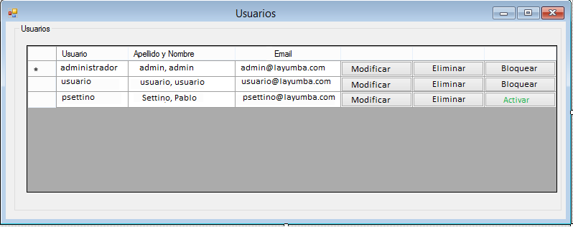**Especificaciones de casos de usos (Negocio)****11.1. CU01 – Obtener Usuarios**  
     
     
     
     
     
     
     
     
     
     
     
     
     
     
     
     
     
     
     
     
     
     
     
     
     
     
     
     
     
     
     
     
     
     
     
     
     
     
     
     
     
     
     
   

|  |  |
| --- | --- |
| **CODIGO Y NOMBRE:** | CU01 – Obtener Usuarios |
| **AUTOR:** | Settino Pablo |
| **VERSION:** | 1.0 |
| **ESTADO:** | Aprobado |
| **DESCRIPCION:** | Este caso de uso tiene como objetivo obtener todos los usuarios existentes del sistema. |
| **ACTOR PRINCIPAL:** | Administrador de seguridad |
| **ACTOR SECUNDARIO:** | - |
| **PRECONDICIONES:** | Usuario con patentes y/o familia para Obtener usuarios. |
| **ESCENARIO PRINCIPAL:** | 1. El Usuario ingresa al menú Usuarios. 2. El usuario hace click en la opción "Obtener Usuarios". 3. El sistema desencripta el campo nombre_usuario (RSA).  4. El sistema muestra el listado de usuarios existentes. 5. El sistema Registra en la Bitácora el movimiento. (CU-Registra bitácora) |
| **FLUJO ALTERNATIVO:** | - |
| **POSTCONDICIONES:** | Quedan en pantalla los usuarios existentes. |
| **INCLUDE:** | Registra bitácora. (Ver CU-Registra bitácora) |
| **EXTEND:** | - |
|  |  |
|  |  |
|  |  |

1. **Diagrama de Clases**
   1. **Diagrama de clases (Seguridad) CAPA BE**

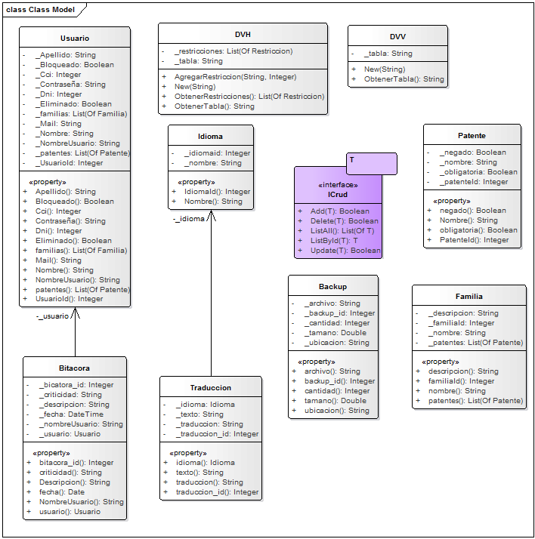

* 1. **Diagrama de clases (Seguridad) CAPA BLL**

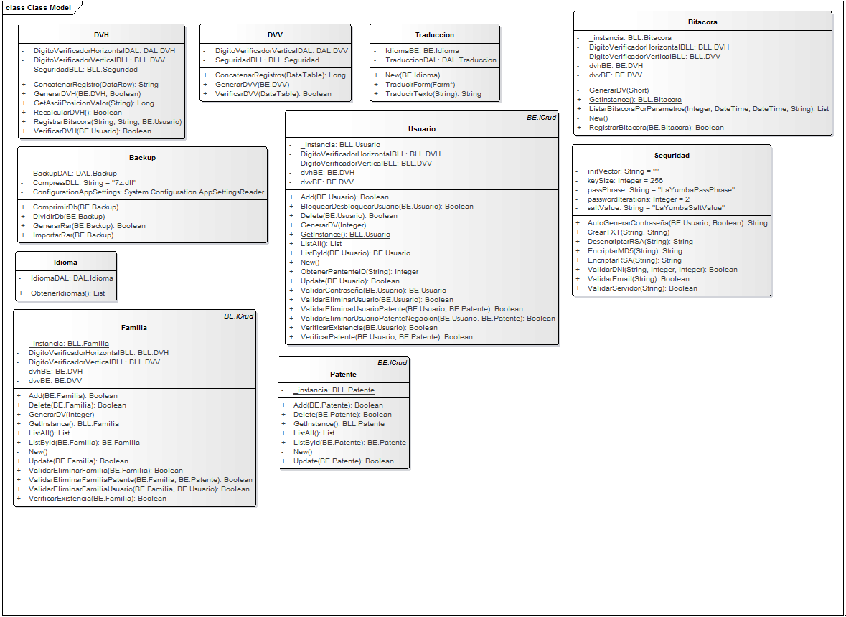

* 1. **Diagrama de clases (Negocio) CAPA BE**



* 1. **Diagrama de clases (Negocio) CAPA BLL**



1. **Diagrama Entidad Relación**
   1. **DER Lógico**



* 1. **DER Fisico (Seguridad)**



* 1. **DER Fisico (Negocio)**



* 1. **Diccionario de datos**

|  |  |  |  |  |  |  |
| --- | --- | --- | --- | --- | --- | --- |
| Tabla | Campo | Tipo | Longitud | Permite NULL | Es Autonumerico | Interfaz |
| Bitacora | bitacora_id | int | 4 | NO | SI | int |
| Bitacora | usuario_fk | int | 4 | SI | NO | int |
| Bitacora | descripcion | nvarchar | 256 | SI | NO | nvarchar |
| Bitacora | fecha_hora | datetime | 8 | SI | NO | datetime |
| Bitacora | criticidad | nvarchar | 100 | SI | NO | nvarchar |
| Bitacora | dvh | varchar | 256 | SI | NO | varchar |
| Cliente | cliente_id | int | 4 | NO | SI | int |
| Cliente | dni | nvarchar | 100 | SI | NO | nvarchar |
| Cliente | apellido | nvarchar | 160 | SI | NO | nvarchar |
| Cliente | nombre | nvarchar | 160 | SI | NO | nvarchar |
| Cliente | nombreCompleto | nvarchar | 256 | SI | NO | nvarchar |
| Cliente | telefono | nvarchar | 100 | SI | NO | nvarchar |
| Cliente | email | nvarchar | 200 | SI | NO | nvarchar |
| Cliente | direccion | nvarchar | 510 | SI | NO | nvarchar |
| Cliente | localidad_fk | int | 4 | SI | NO | int |
| Cliente | provincia_fk | int | 4 | SI | NO | int |
| Cliente | fecha_alta | date | 3 | SI | NO | date |
| Cliente | eliminado | bit | 1 | SI | NO | bit |
| Cliente | dvh | varchar | 256 | SI | NO | varchar |
| DVV | tabla_id | int | 4 | NO | NO | int |
| DVV | nombre | nchar | 40 | SI | NO | nchar |
| DVV | dvv | varchar | 256 | SI | NO | varchar |
| Familia | familia_id | int | 4 | NO | SI | int |
| Familia | nombre | nvarchar | 100 | SI | NO | nvarchar |
| Familia | descripcion | nvarchar | 100 | SI | NO | nvarchar |
| Familia | dvh | varchar | 256 | SI | NO | varchar |
| Familia_Usuario | familia_id | int | 4 | NO | NO | int |
| Familia_Usuario | usuario_id | int | 4 | NO | NO | int |
| Idioma | idioma_id | int | 4 | NO | SI | int |
| Idioma | nombre | nvarchar | 100 | SI | NO | nvarchar |
| Laboratorio | laboratorio_id | int | 4 | NO | SI | int |
| Laboratorio | telefono | nvarchar | 100 | SI | NO | nvarchar |
| Laboratorio | razon_social | nvarchar | 100 | SI | NO | nvarchar |
| Laboratorio | cuit | nvarchar | 100 | SI | NO | nvarchar |
| Localidad | localidad_id | int | 4 | NO | NO | int |
| Localidad | descripcion | nvarchar | 200 | SI | NO | nvarchar |
| Localidad | provincia_fk | int | 4 | NO | NO | int |
| Medicamento | medicamento_id | int | 4 | NO | SI | int |
| Medicamento | descripcion | nvarchar | 100 | NO | NO | nvarchar |
| Medicamento | laboratorio_fk | int | 4 | SI | NO | int |
| Medicamento | cantidad | nvarchar | 100 | SI | NO | nvarchar |
| Medicamento | precio | nvarchar | 100 | SI | NO | nvarchar |
| Medicamento | eliminado | bit | 1 | SI | NO | bit |
| Medicamento | receta | bit | 1 | SI | NO | bit |
| Medicamento | dvh | varchar | 256 | SI | NO | varchar |
| Patente | patente_id | int | 4 | NO | NO | int |
| Patente | nombre | nvarchar | 100 | SI | NO | nvarchar |
| Patente | obligatoria | bit | 1 | SI | NO | bit |
| Patente_Familia | familia_id | int | 4 | NO | NO | int |
| Patente_Familia | patente_id | int | 4 | NO | NO | int |
| Provincia | provincia_id | int | 4 | NO | SI | int |
| Provincia | descripcion | nvarchar | 200 | SI | NO | nvarchar |
| Traduccion | traduccion_id | int | 4 | NO | SI | int |
| Traduccion | idioma_fk | int | 4 | SI | NO | int |
| Traduccion | texto | nvarchar | 256 | SI | NO | nvarchar |
| Traduccion | traduccion | nvarchar | 256 | SI | NO | nvarchar |
| Usuario | usuario_id | int | 4 | NO | SI | int |
| Usuario | nombre_usuario | nvarchar | 100 | NO | NO | nvarchar |
| Usuario | contraseña | nvarchar | 100 | NO | NO | nvarchar |
| Usuario | nombre | nvarchar | 160 | SI | NO | nvarchar |
| Usuario | apellido | nvarchar | 160 | SI | NO | nvarchar |
| Usuario | email | nvarchar | 200 | SI | NO | nvarchar |
| Usuario | dni | nvarchar | 100 | SI | NO | nvarchar |
| Usuario | bloqueado | bit | 1 | SI | NO | bit |
| Usuario | eliminado | bit | 1 | SI | NO | bit |
| Usuario | cci | int | 4 | SI | NO | int |
| Usuario | dvh | varchar | 256 | SI | NO | varchar |
| Usuario_Patente | patente_id | int | 4 | NO | NO | int |
| Usuario_Patente | usuario_id | int | 4 | NO | NO | int |
| Usuario_Patente | negado | bit | 1 | SI | NO | bit |
| Venta | venta_id | int | 4 | NO | SI | int |
| Venta | cliente_fk | int | 4 | NO | NO | int |
| Venta | eliminado | bit | 1 | SI | NO | bit |
| Venta | fecha_venta | datetime | 8 | SI | NO | datetime |
| Venta | dvh | int | 4 | SI | NO | int |
| Venta_Medicamento | venta_medicamento_id | int | 4 | NO | SI | int |
| Venta_Medicamento | venta_id | int | 4 | SI | NO | int |
| Venta_Medicamento | medicamento_id | int | 4 | SI | NO | int |
| Venta_Medicamento | cantidad_venta | varchar | 256 | SI | NO | varchar |
| Venta_Medicamento | precio_venta | varchar | 256 | SI | NO | varchar |
| Venta_Medicamento | dvh | varchar | 256 | SI | NO | varchar |

1. **Detalles Técnicos de Seguridad**
   1. **Log In – Log Out**

Para poder utilizar el sistema el usuario deberá ingresar su nombre de usuario y contraseña, luego el sistema se encargará de validar el ingreso.

En caso que el usuario ingrese tres veces consecutivo mal la contraseña se procederá al bloqueo del sistema, el cual emitirá un mensaje para que se contacte con el administrador. Para poder volver a ingresar al sistema, debe loguearse un usuario con permisos de administrador para proceder al desbloqueo del mismo.

Al momento de realizar el Log In se inicia una sesión donde se guarda el usuario logueado.   
Este inicio de sesión se registrará inmediatamente en la bitácora del sistema.

Dependiendo de la sesión iniciada y del usuario que la inició, se verificaran los permisos antes de realizar cualquier operación.

* 1. **Usuario / Patente / Familia**

El sistema nos proveerá de una opción de permisos, dentro de dicha opción se podrán administrar la asignación de Patentes, Familia a Usuarios y las relaciones entre Patentes y Familias, las cuales permitirán al usuario que se encuentre logueado la utilización de las opciones disponibles dentro del sistema.

Para administrar los permisos de los usuarios, se desplegará la opción de usuarios y seleccionará un usuario. Pulsando la opción de patente se abrirá una ventana donde aparecerán las patentes disponibles y las patentes asignadas a ese usuario como así también las patentes negadas, el usuario podrá quitar o asignar según corresponda las patentes.

A continuación, se listan las Patentes disponibles dentro del sistema, las mismas pueden ser Denegadas o Asignadas a un usuario o Asignadas o Quitadas de una familia.

|  |
| --- |
| **Patentes Disponibles** |
| Cliente |
| Vino |
| Bodega |
| Venta |
| Backup |
| Restore |
| Usuario |
| RecuperarDV |
| Bitacora |

Utilizando la misma metodología se pueden quitar o agregar patentes a las familias

A continuación, se listarán las Familias disponibles dentro del sistema.

|  |
| --- |
| **Familias Disponibles** |
| Admin |
| Administrativo |
| Vendedor |

Cabe resaltar que el usuario puede heredar patentes a través de las familias, pero al tener negadas las patentes individuales las mismas serán respetadas sobre las heredadas en las familias.

* 1. **Back up y Restore**

El sistema contará con una opción de backup y otra de restore, dicha opción le permitirá al usuario poder realizar un resguardo de la base de datos y/o restaurarla.

Ambas opciones tienen la característica de ser multivolumen con solo tildar la opción Multivolumen.

**Opción Backup:**

En la opción de backup el usuario debe seleccionar uno o varios destinos donde se realizará dicho backup, en caso de querer seleccionar varios destinos, el usuario debe presionar la opción Multivolumen, y luego presionar la opción Realizar.

**Opción Restore:**

En la opción de restore el usuario debe seleccionar uno o varios orígenes, en caso de querer seleccionar varios orígenes, el usuario debe presionar la opción Multivolumen, y luego presionar la opción Realizar Restore.

* 1. **Multi-Idioma**

El sistema contendrá un selector de idiomas en la pantalla de log In que contendrá el idioma con el cual se desea ver toda la aplicación (español e inglés). Dicho selector estará por defecto en idioma Español.

Los idiomas del sistema estarán parametrizados en una tabla que contendrá el nombre del control o el mensaje a traducir con el idioma correspondiente.

* 1. **Bitácora**

El sistema contendrá una opción bitácora que les permitirá a los usuarios realizar un seguimiento de todos los movimientos realizados por los usuarios, que intenten ingresar al sistema y utilicen la aplicación.

Dicha bitácora contendrá un ID de bitácora, nombre de usuario, descripción del evento realizado, fecha y hora del evento realizado.

Dentro de la opción bitácora podemos realizar listados de eventos, filtrando por Usuarios / Niveles de Criticidad / Intervalos de Fecha.

En caso de que el filtro aplicado no arroje resultados se emitirá en pantalla un aviso.

* 1. **Dígitos verificadores**

El sistema se implementará los dígitos verificadores, los cuales evitan que se modifiquen el contenido de los datos de las bases de datos de una forma inapropiada, modificando su contenido desde un acceso que no sea por medio de operaciones del sistema.

Se van a implementar dos tipos de dígitos verificadores, el horizontal y el vertical.

El Horizontal controla si se agregan columnas o si se modificaron los datos en alguna de las filas. El vertical sirve para saber si se agregaron más filas o también si se modificaron datos.

El sistema que se va desarrollar incorporará las siguientes características para aquellas tablas de la base de datos las cuales se consideraron críticas:

Aquellas tablas críticas, las cuales requieren un mayor control de su contenido, tendrán un campo llamado DVH (verificador horizontal). También existirá otra tabla adicional llamada DVV, donde se acumulará la sumatoria de los (DVH) multiplicados por el número de fila de cada tabla a modo de controlar la verificación vertical de integridad.

De esta manera cuando se altere el contenido de alguna fila de la tabla, en forma intencional, y no por medio del sistema, hará que el resultado del proceso de comprobación de integridad no coincida con el valor almacenado en la columna del dígito verificador horizontal (DVH) para esa fila. Lo mismo pasaría si se eliminara una fila intencionalmente en una tabla el resultado del proceso de comprobación de integridad no coincidirá con el valor almacenado en la tabla de sumatorias de los DVH para la tabla irrumpida.

Cuando inicie la aplicación, se ejecutará automáticamente este proceso de verificación de la integridad de la base de datos realizando los cálculos de los dígitos verificadores que se detallaron en la parte superior. En caso de que exista algún inconveniente de inconsistencia dentro de la base de datos, el sistema informara al usuario por medio de un mensaje que se desplegara en la pantalla las medidas que deberá tomar.

|  |
| --- |
| **Tablas Afectadas** |
| Bitacora |
| Patente |
| Familia |
| Vino |
| Venta_Vino |

* 1. **Encriptación**

El sistema se utilizará 2 métodos de encriptación:

* Método de encriptación irreversible con el algoritmo MD5

Este algoritmo se aplicará al campo “Contraseña” de la tabla Usuario.

|  |  |  |
| --- | --- | --- |
| **Nombre del Campo** | **Tabla** | **Metodo** |
| contraseña | Usuario | MD5 |

* Método de encriptación reversible con el algoritmo RSA

Este algoritmo se aplicará a los siguientes campos:

|  |  |  |
| --- | --- | --- |
| **Nombre del Campo** | **Tabla** | **Metodo** |
| nombre_usuario | Usuario | RSA |
| descripcion | Bitacora | RSA |
| nombre | Familia | RSA |
| precio | Vino | RSA |
| cantidad | Vino | RSA |
| precio_venta | Venta_Vino | RSA |

1. **Mapa de Navegación**

* Formulario Principal
  + Vinos
    - Registrar / Eliminar / Modificar
    - Reporte de Vinos
  + Bodegas
    - Registrar / Eliminar / Modificar
    - Reporte de Bodegas
  + Clientes
    - Registrar / Eliminar / Modificar
    - Reporte de Clientes
  + Ventas
    - Registrar / Ver detalle
    - Reporte de Ventas
  + Seguridad
    - Restore
    - Backup
    - Usuarios
      * Registrar / Eliminar / Modificar / Bloquear
      * Desbloquear
      * Cambiar Contraseña
    - Bitácora

1. **Manuales**

El sistema deberá contar con los siguientes instructivos:

* Manual de instalación con imágenes de pantalla paso a paso
* Manual de Operaciones (detallando las operaciones de venta, carga de clientes, etc.)
* Manual de Seguridad (operaciones de seguridad, creación de usuarios, backup, restore).

Estos manuales además de ser entregados de forma impresa, vendrán en una carpeta con el CD de instalación del software.

1. **Ayuda**

El Sistema contará con una ayuda en línea la cual se dará a través de dos opciones:

* Al Presionar la tecla F1 se dará ayuda acerca del formulario donde se encuentre.
* El sistema deberá tener un menú con el nombre “Ayuda” del cual se desplegará una ayuda general.

1. **Anexos**
   1. **Requisitos**

**REQUISITOS GRALES. DEL PROYECTO**

|  |  |  |
| --- | --- | --- |
| **1ª Entrega** | 1 | Aspectos formales y presentación |
| 2 | Doc. VISION - Módulos |
| 3 | Doc. VISION - Restricciones |
| 4 | Doc. VISION - Documentación |
| **2ª Entrega** | 5 | C.U. - Narrativos |
| 6 | C.U. - Diagramas |
| 7 | C.U. - Almacenes |
| 8 | C.U. - Diagrama de Secuencia |
| 9 | C.U. - Clases |
| 10 | DER Lógico (General) |
| 11 | Diagrama de Clases (General) |
| 12 | Diccionario de Datos (DER) |
| 13 | Diccionario de Datos (Clases) |
| 14 | Pantallas de ejemplo |
| **3ª Entrega** | 15 | Log in- Log Out |
| 16 | Usuario-Familia-Patente |
| 17 | Backup y restore |
| 18 | Multi-Idioma |
| 19 | Bitácora |
| 20 | Dígitos Verificadores |
| 21 | Encriptación |
| 22 | Mapa de navegación |
| 23 | Pruebas |
| 24 | Manuales |
| 25 | Ayuda |
| 26 | Anexos (Normas, Resoluciones, etc) |

* 1. 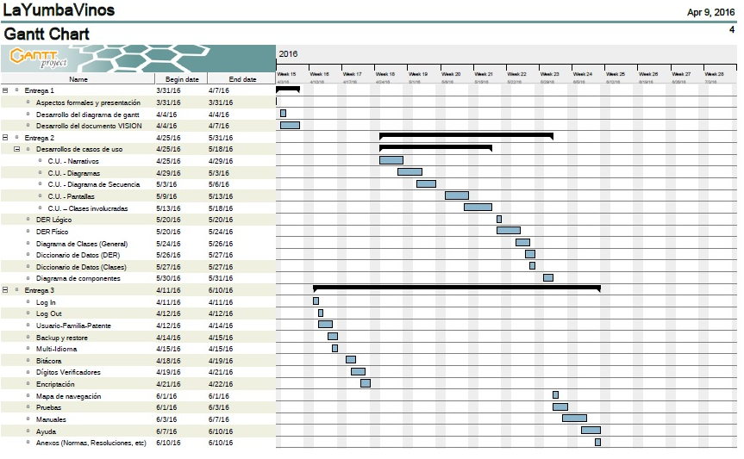**Diagrama de Gantt**